В УВД по ЮВАО состоялся День донора
В стенах Управления внутренних дел по ЮВАО был проведен День донора.

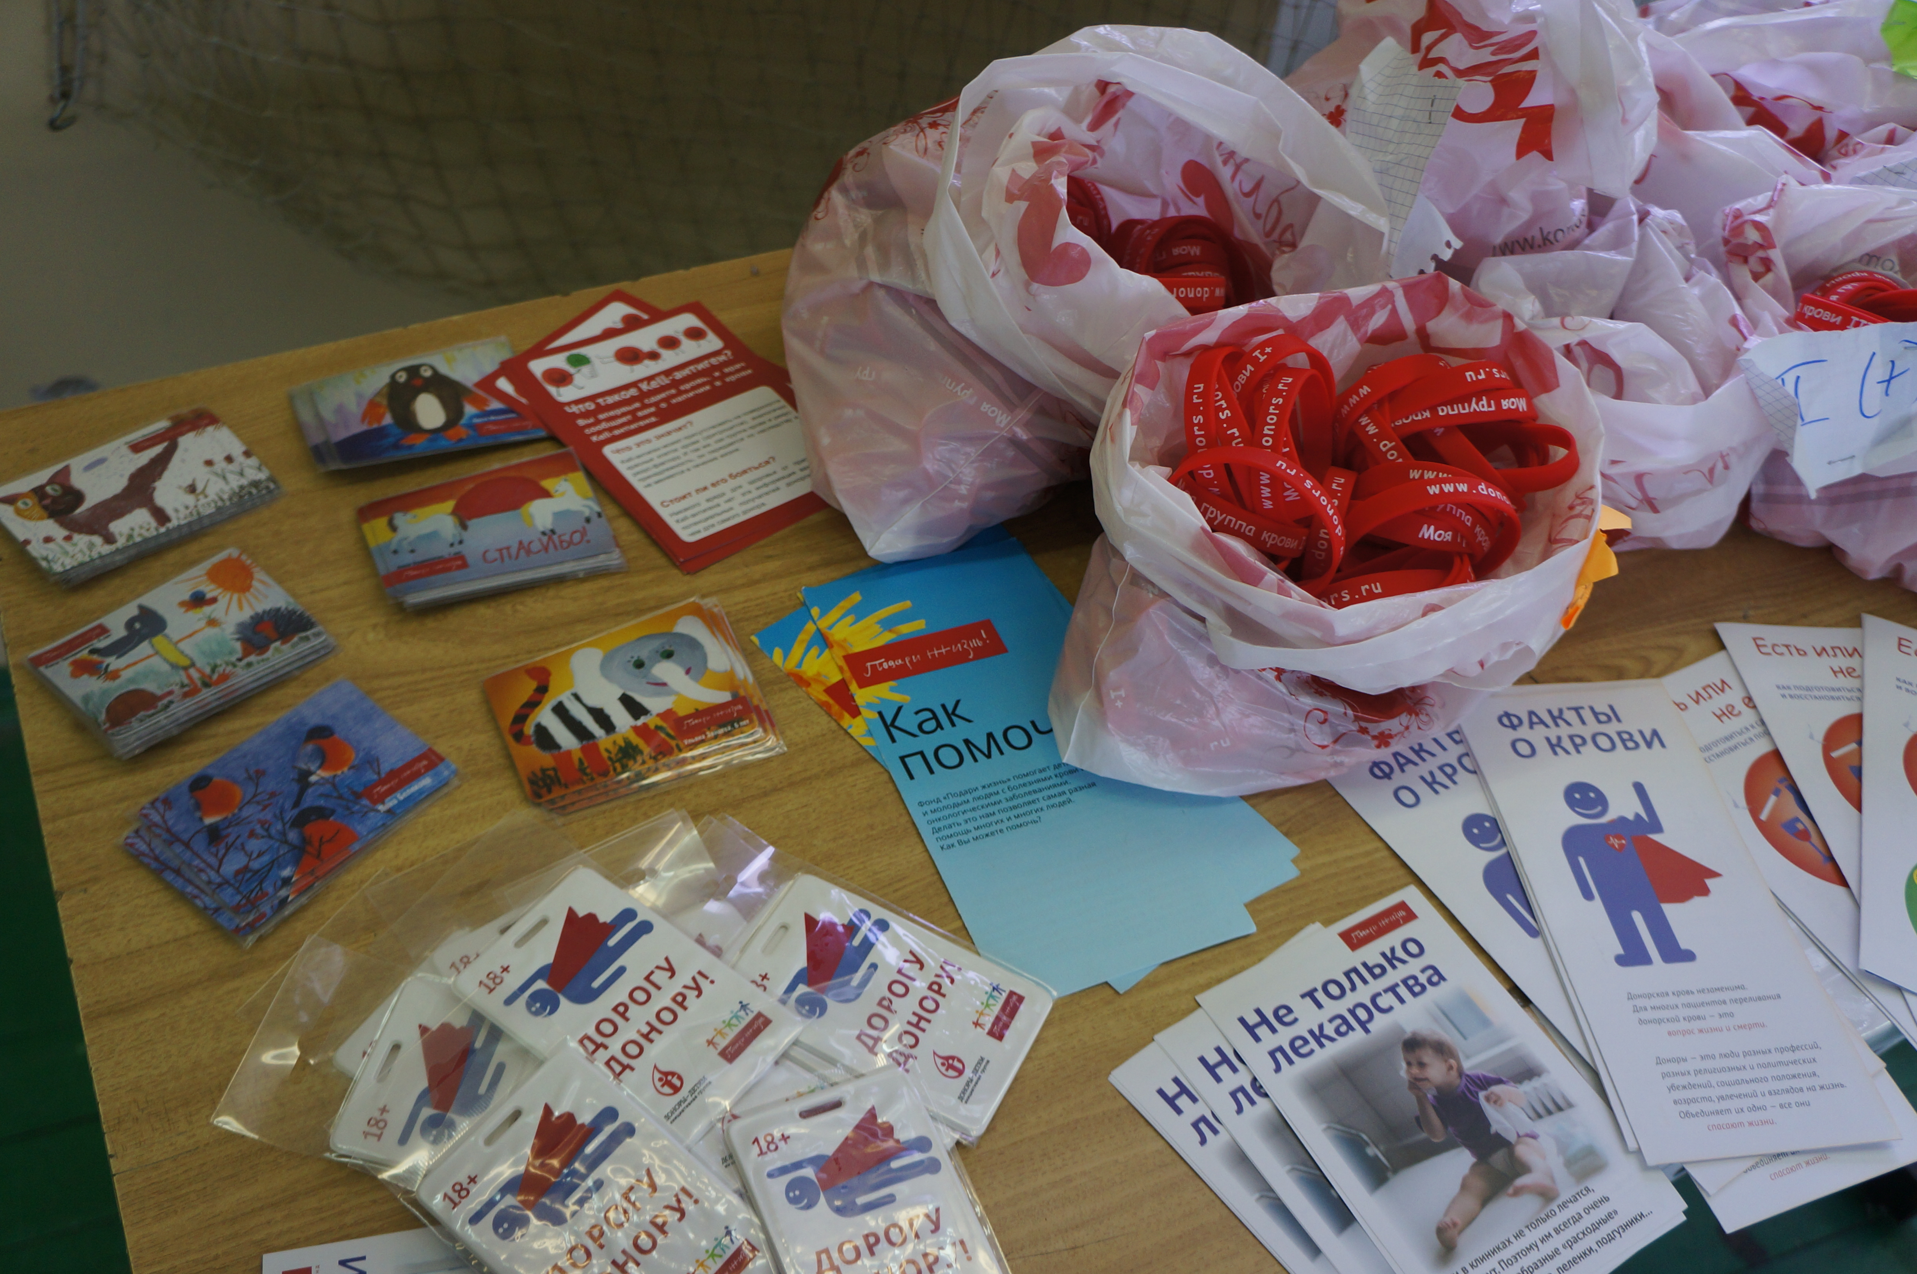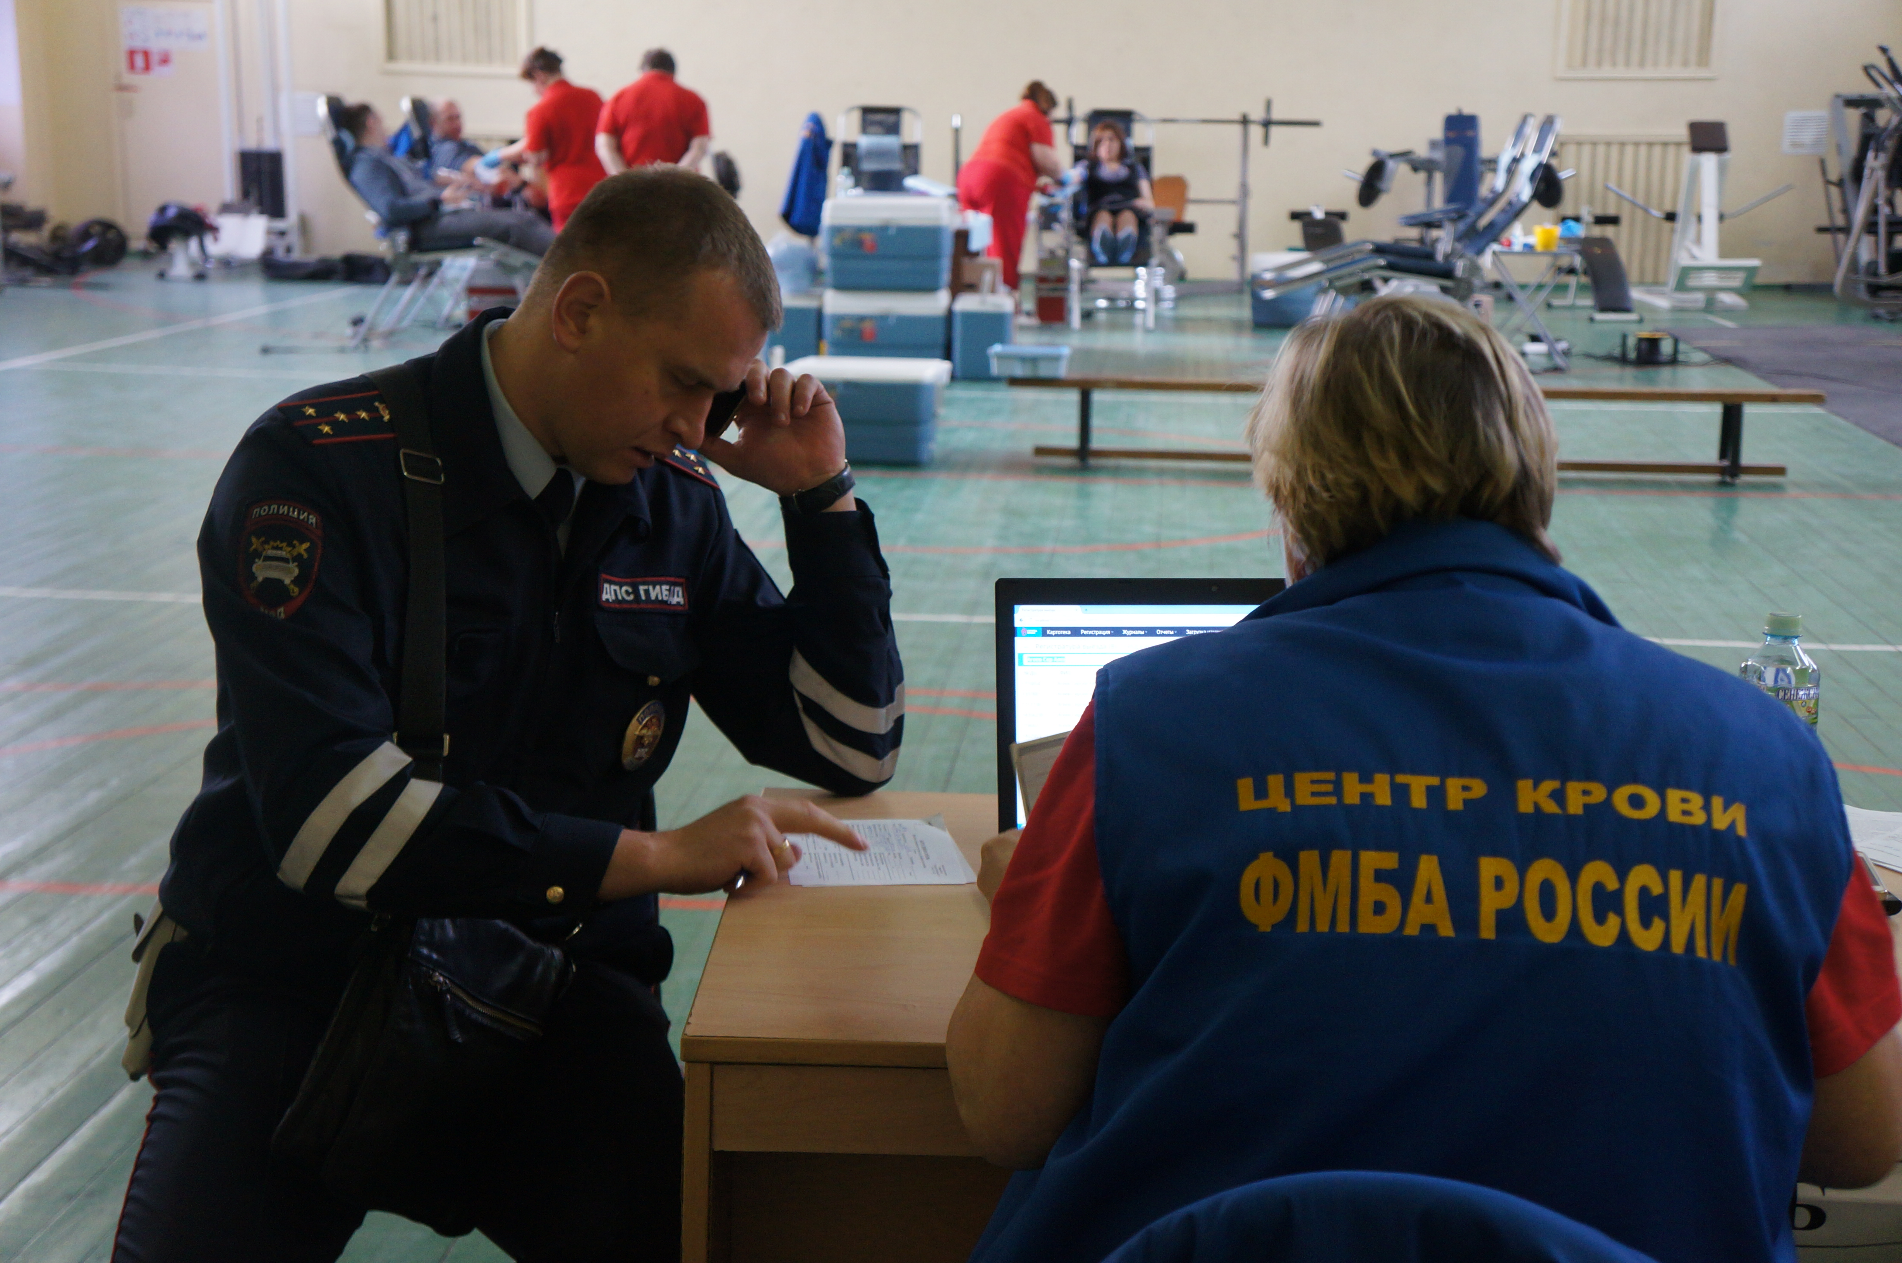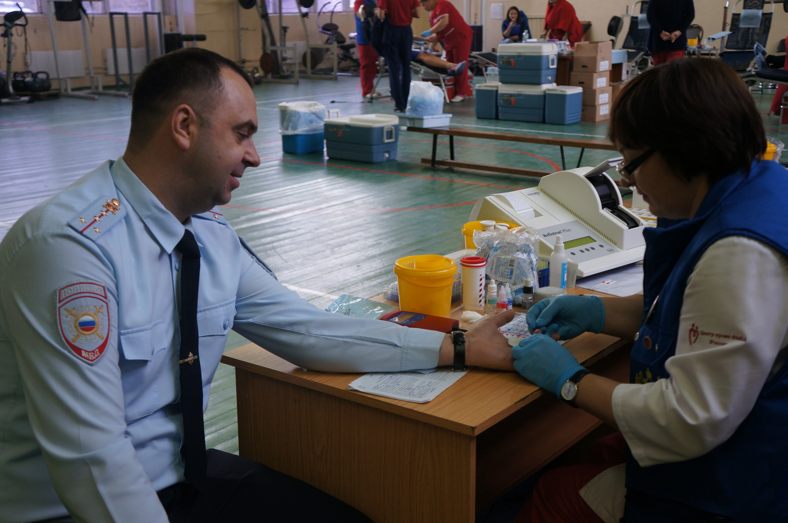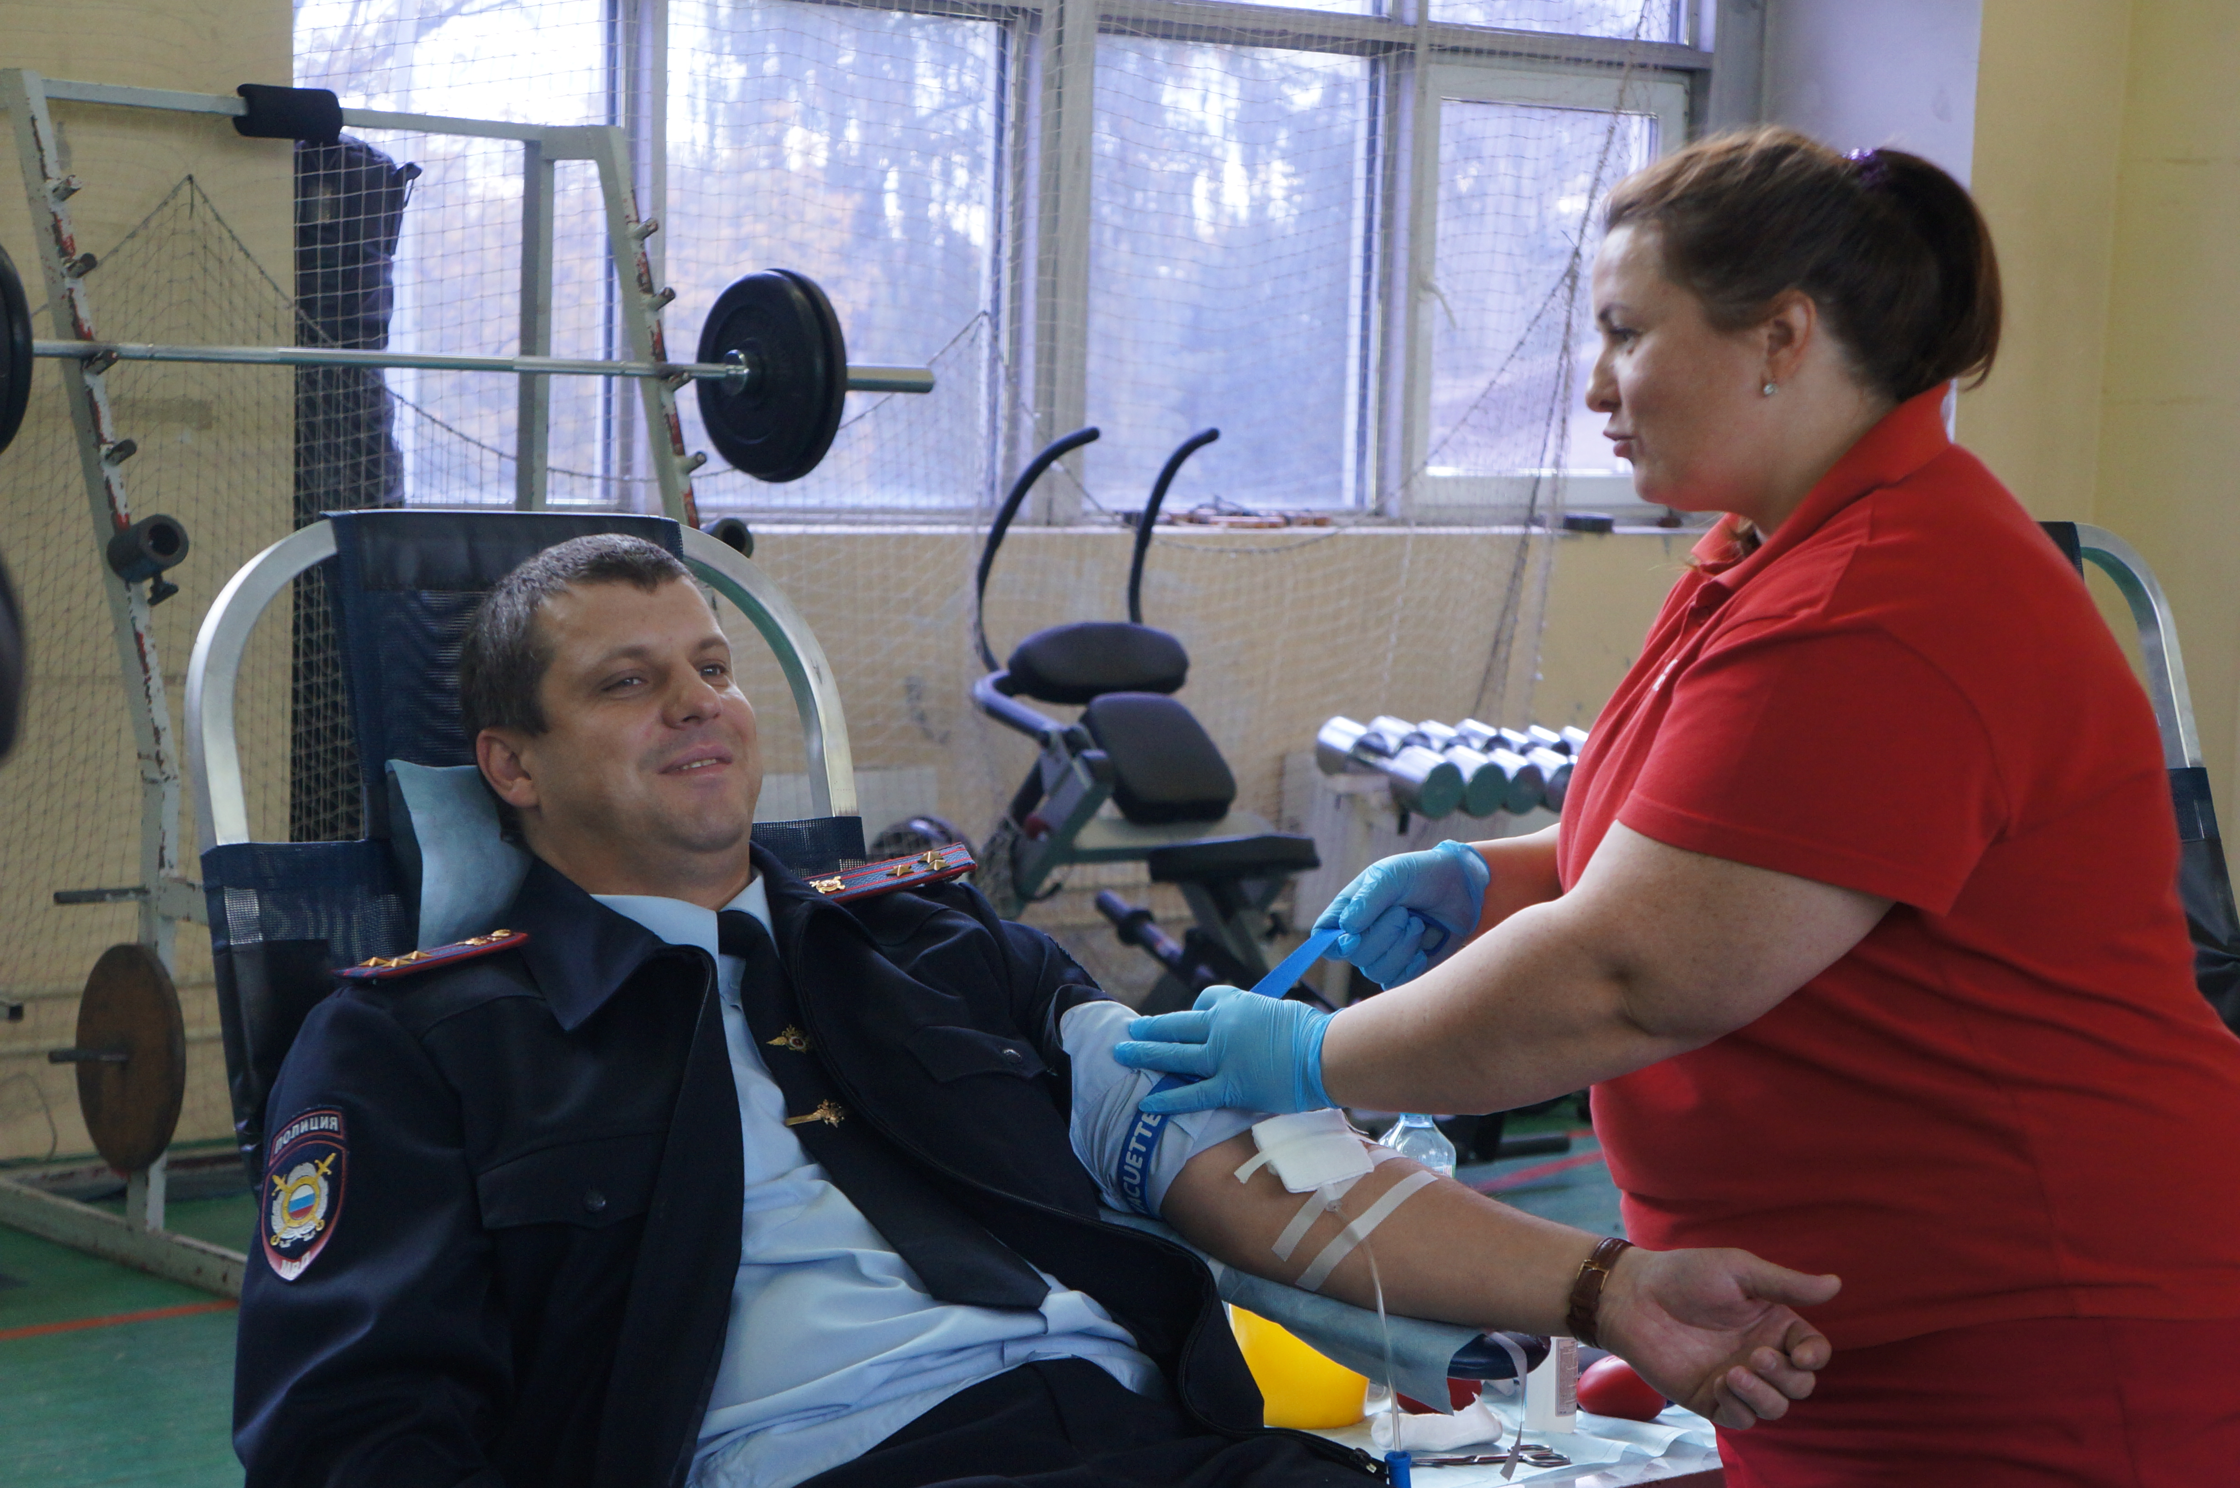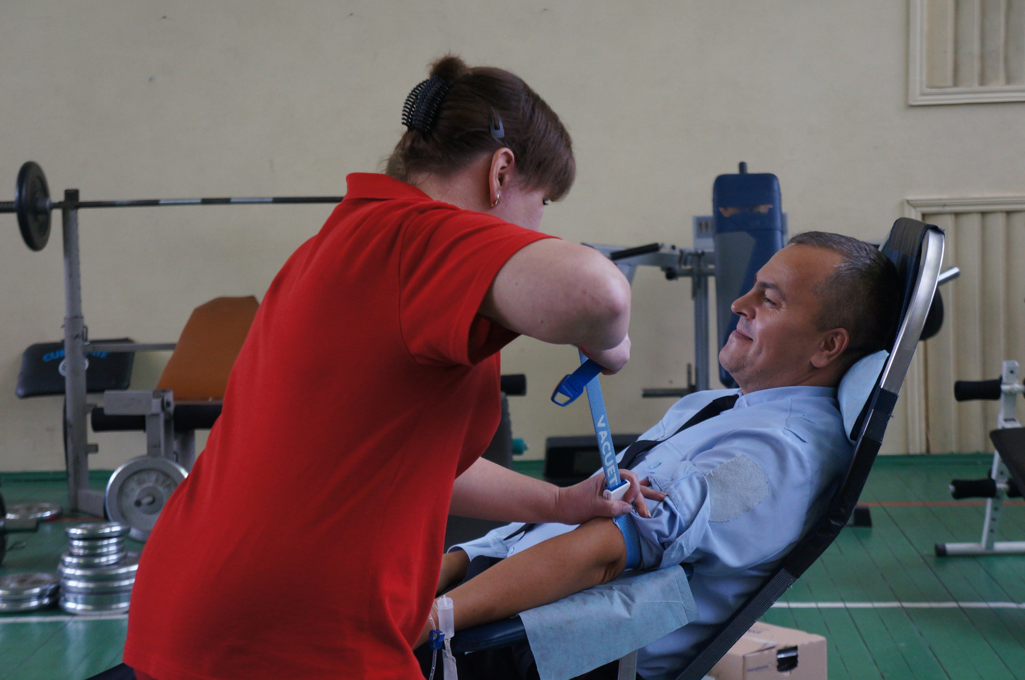
В УВД по ЮВАО состоялся День донора, ставший уже традиционным для сотрудников полиции округа. Сотрудники Центра крови ФМБА России при помощи современного выездного оборудования осуществляли забор крови в здании УВД. Акция была направлена на сбор донорской крови, необходимой для лечения детей с онкологическими заболеваниями, а также с заболеваниями крови. Принять участие в мероприятии могли все желающие сотрудники Управления и его подразделений, не имеющие противопоказаний.
В акции приняли участие руководители УВД по ЮВАО – врио помощника начальника по РЛС подполковник внутренней службы Николай Терентьев, начальник УР полковник полиции Сергей Бредихин и другие.
Для всех участников мероприятия был организован горячий сладкий чай, каждому донору специалисты Центра крови ФМБА вручили символические сувениры. Всем, кто поделился столь необходимой больным детям кровью, медики Центра ФМБА выразили благодарность и пожелали здоровья и бодрости.
Пресс-служба УВД по ЮВАО
(495) 709-18-18

